- pingpong localhost հրամանի արդյունքը տեղադրեք error.txt նիշքի մեջ : Done



- ping localhost հրամանի արդյունքը (առաջին 5 տողը) դուրս բերեք տերմինալ և միաժամանակ ավելացրեք output.txt նիշքի մեջ: Done

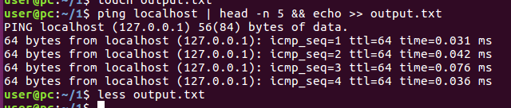

- Ձեր օգտատերի բոլոր պրոցեսներին տվեք մաքսիմալ առաջնահերթություն: Done
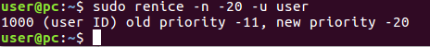

- ps հրամանը խմբագրեք այնպես, որ ցույց տա միայն PID, օգտատիրոջ անունը, պրոցեսի անվանումը: Done

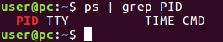

- Գտեք և ձեր համակարգչի մեջ տեղադրեք տերմինալում աշխատող գործիք, որի միջոցով առանձին նիշքի մեջ դուրս բերեք տեղեկություն ձեր համակարգչի մասին (CPU, memory, storage, motherboard և այլն)։Done

- Այնպես անել, որ հրամանը կամ սկրպտը crontab֊ում աշխատեն ապրիլ, մայիս, հունիս և սեպտեմբեր ամիսների բոլոր կենտ օրերի բոլոր զույգ ժամերի ամեն 5 րոպեն :Done
*/5 */2 1,3,5,7,9,11,13,15,17,19,21,23,25,29,31 4,5,6,9 * comand

- syslogd daemon-ը սոկետ տիպի որ նիշքի միջոցով է ստանում տեղեկատվություն : Done
syslogd daemon֊ը տեղեկություն է ստանում /dev/log ֆայլի միջոցով ։
- Որ հրամանի միջոցով է հնարավոր տեսնել /etc/passwd նիշքի պարունակությունը առանց ճանապարհը նշելու (commandname passwd) :Done
getent passwd

- Լռելյայն առավելագույնը քանի օգտատեր կարելի է ստեղծել Ubuntu-ում և որ նիշքի մեջ է պահվում այդ տեղեկատվությունը։Done
Լռելյայն առավելագույնը կարելի է ստեղծել 8 օգտատեր։
/etc/default/useradd

